

Министерство образования и молодежной политики Свердловской области
ГАПОУ СО «Екатеринбургский колледж транспортного строительства»

Отчёт по практическому заданию № 5.1

Выполнил: Романов Анатолий Александрович
Группа: ПР-31
Преподаватель: Мирошниченко Г.В.

2026
Содержание

1. Задание 3
1.1 Описание задачи 3
1.2 Структура проекта 4
1.3 Описание разработанных функций 4
1.4 Алгоритм решения 6
1.5 Используемые библиотеки 7
1.6 Тестовые случаи 8
1.7 Используемые инструменты 9
1.8 Описание пользовательского интерфейса 9
1.9 Приложение 11
2.0 Вывод 11

1. Задание

Описание задачи
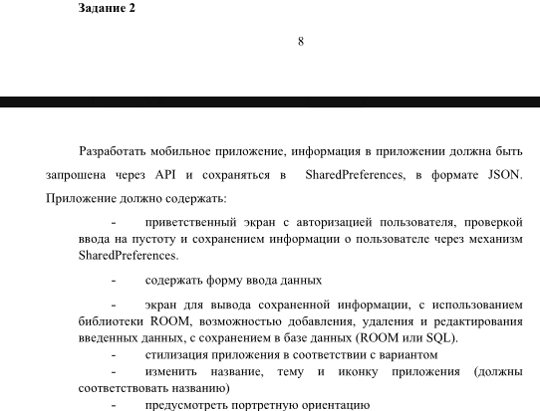

Структура проекта
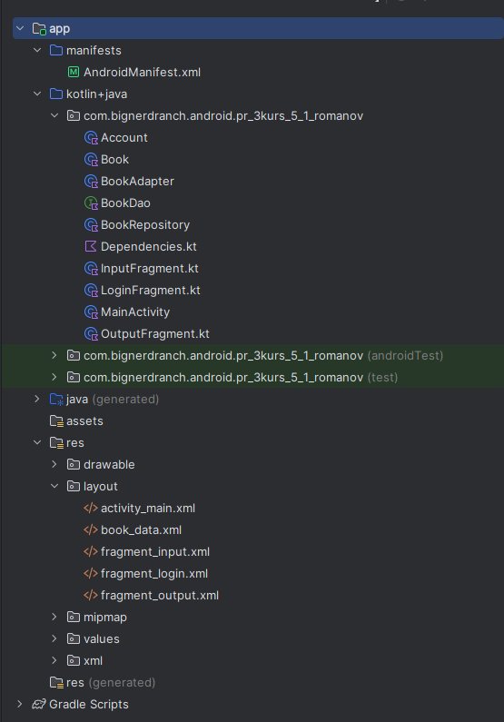
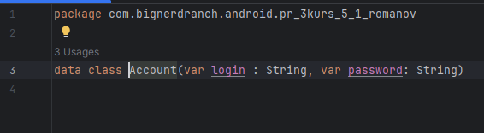
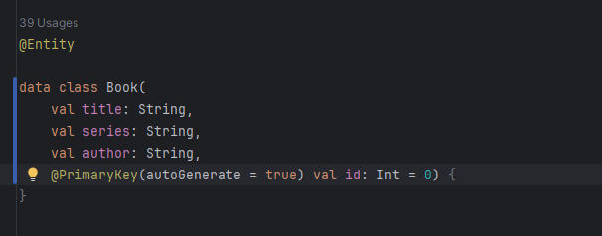
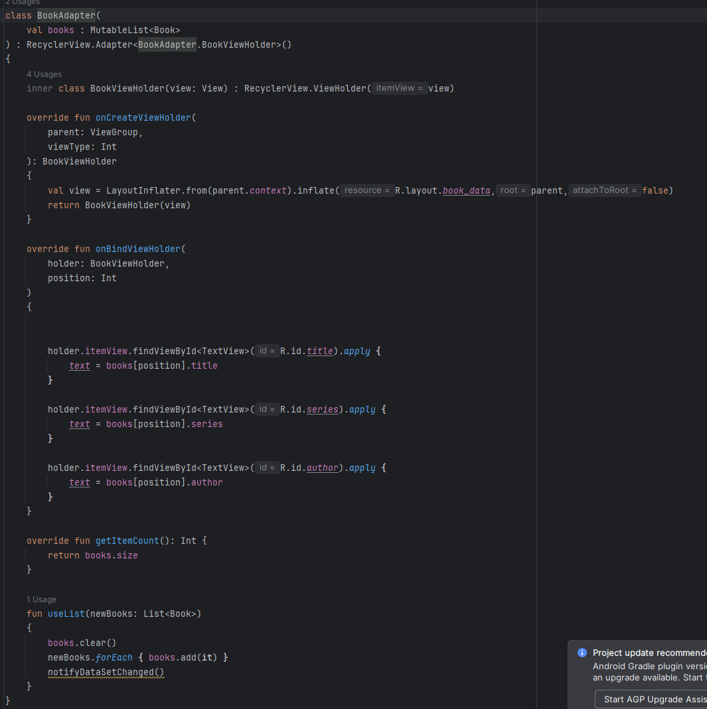
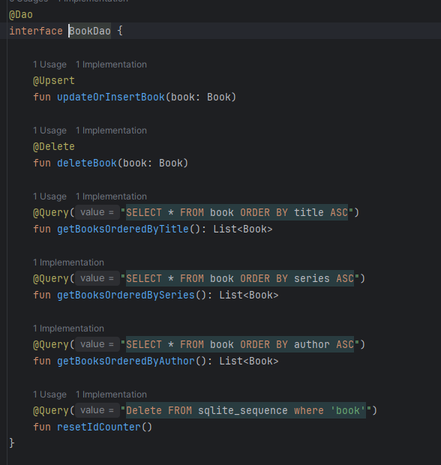
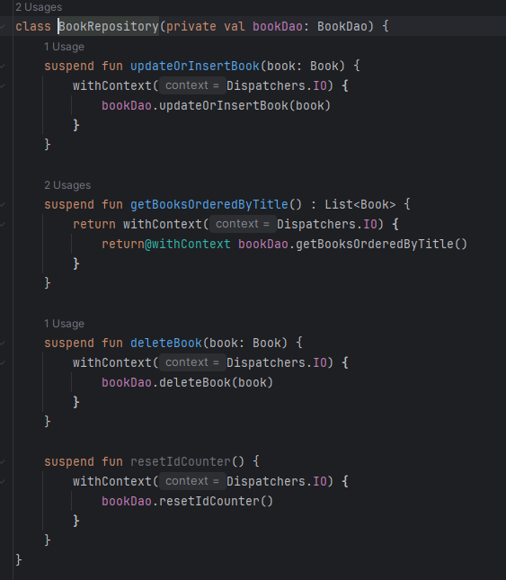
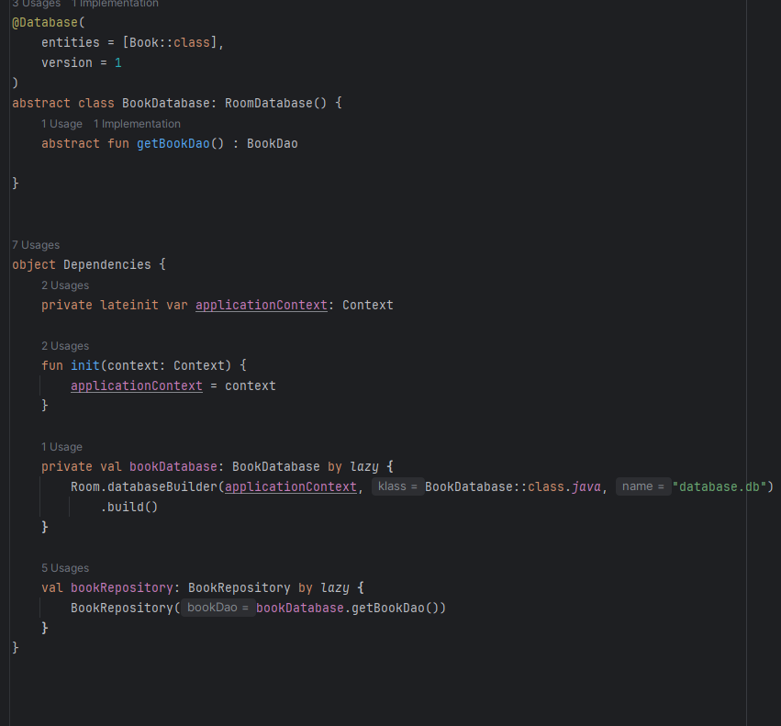
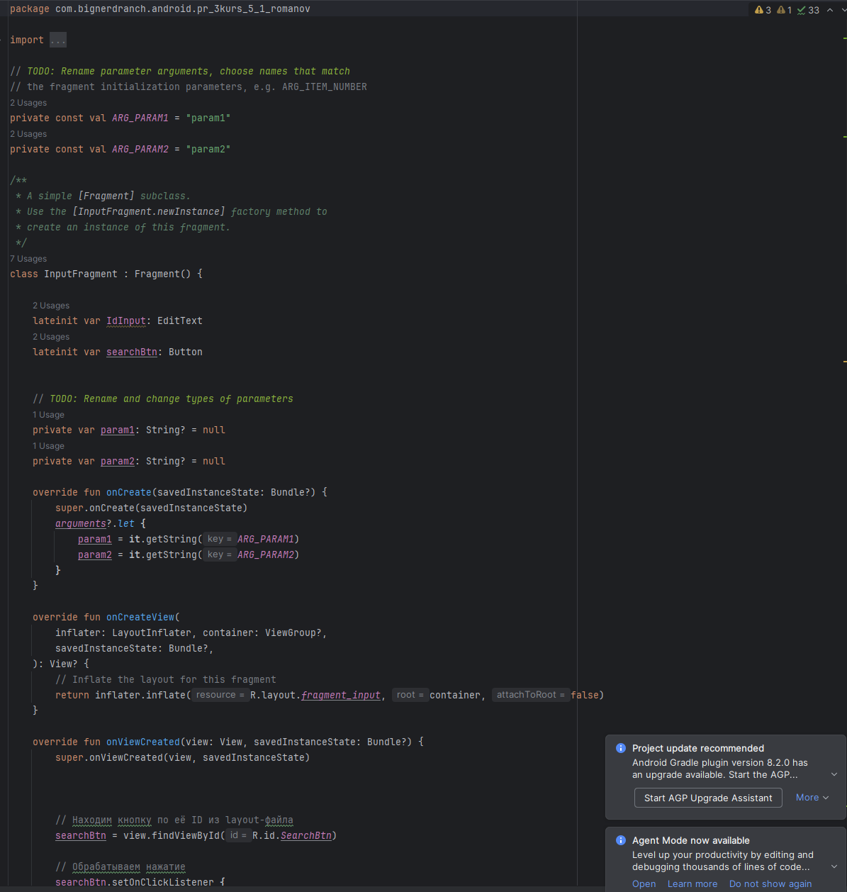
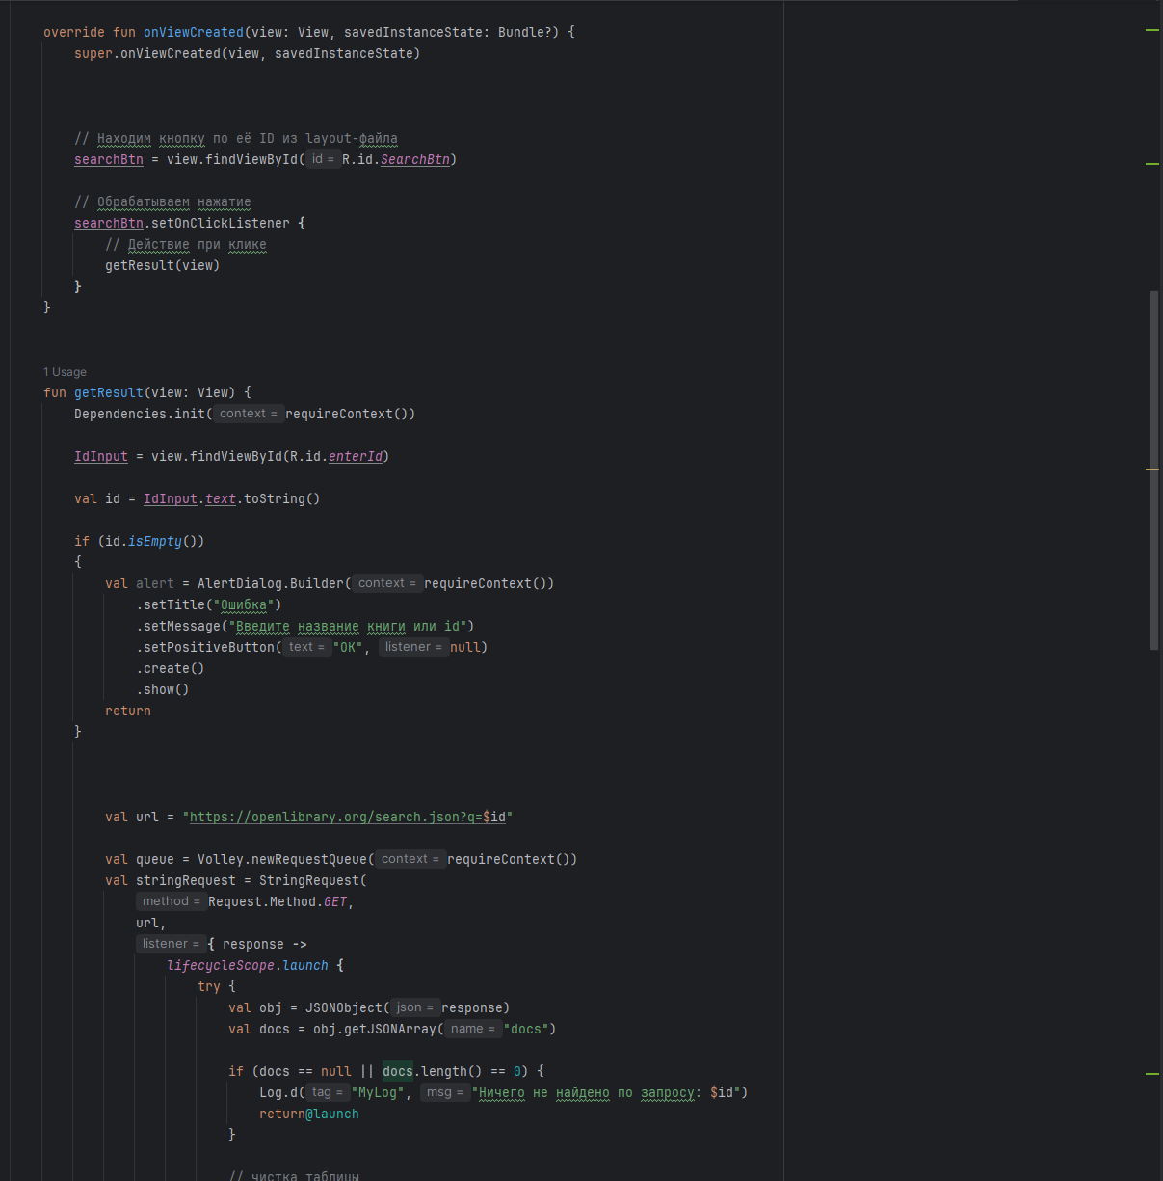
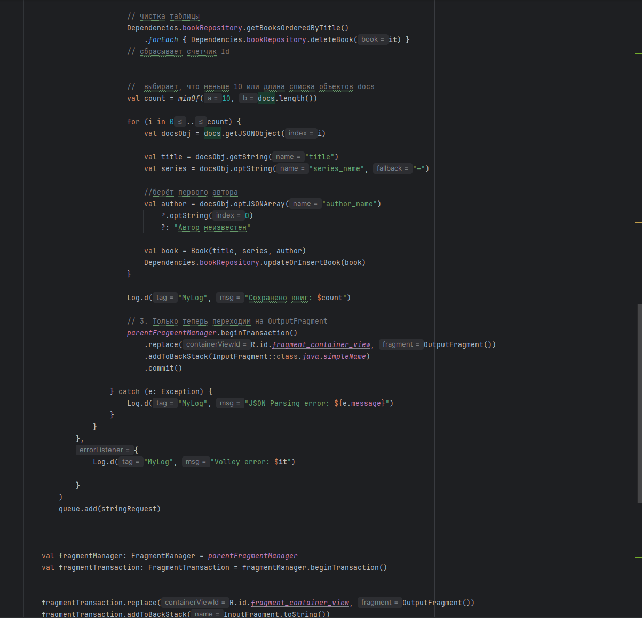
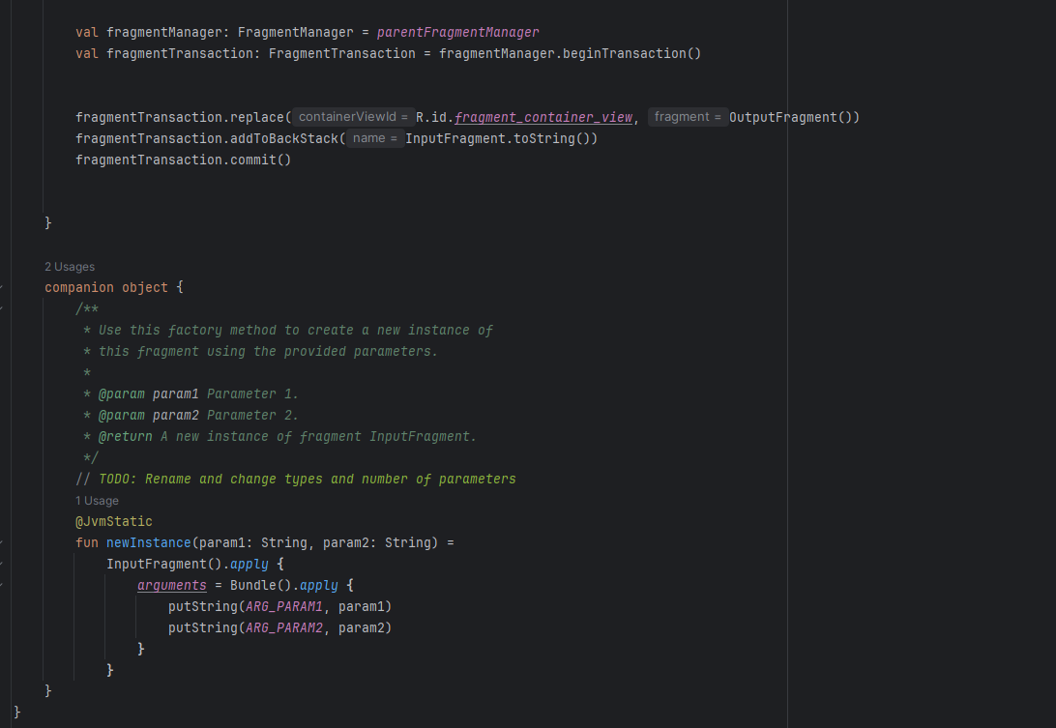
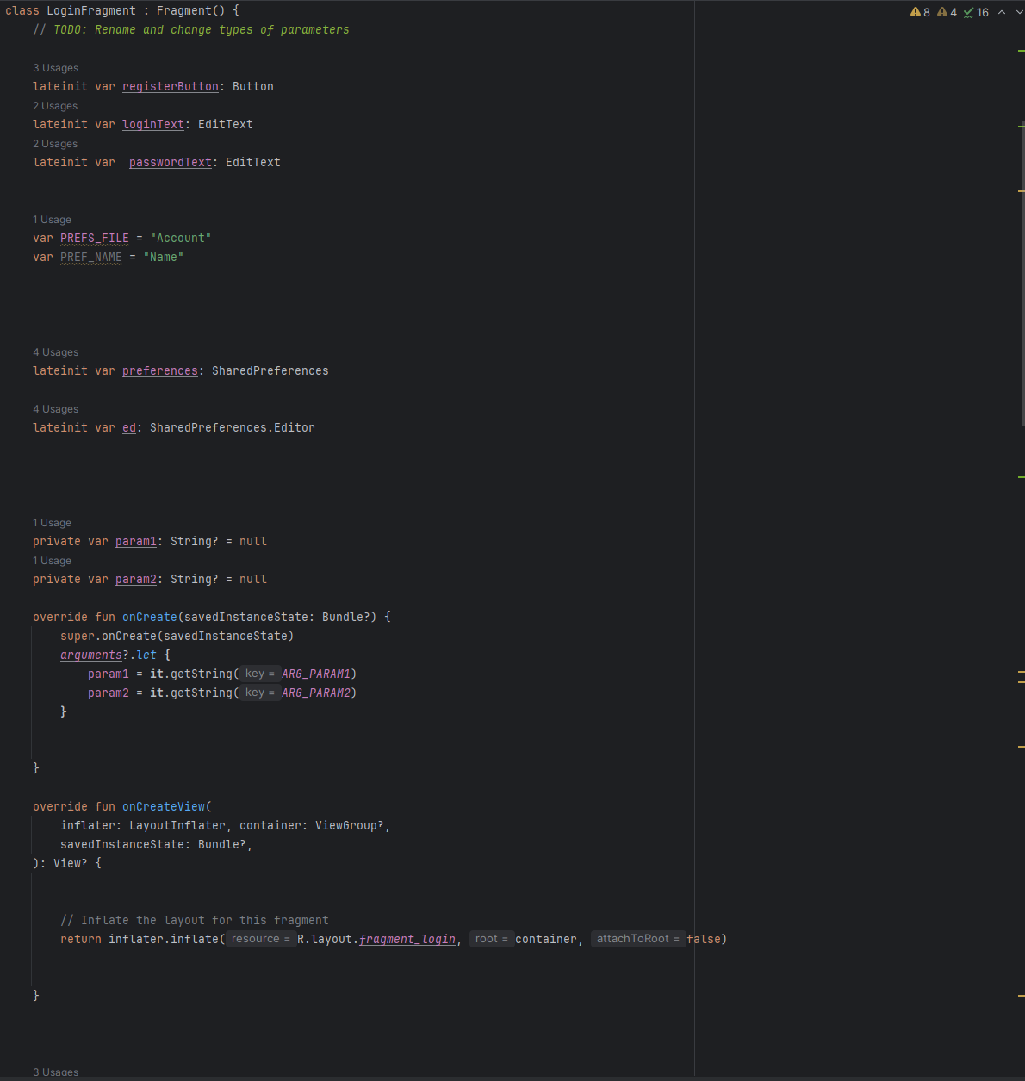
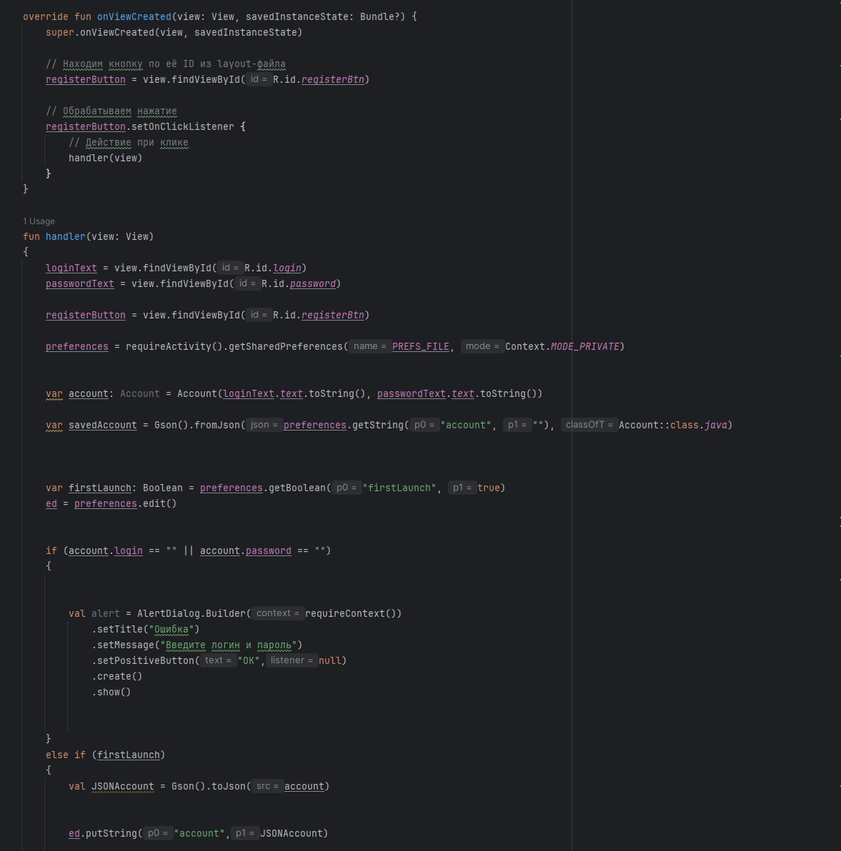
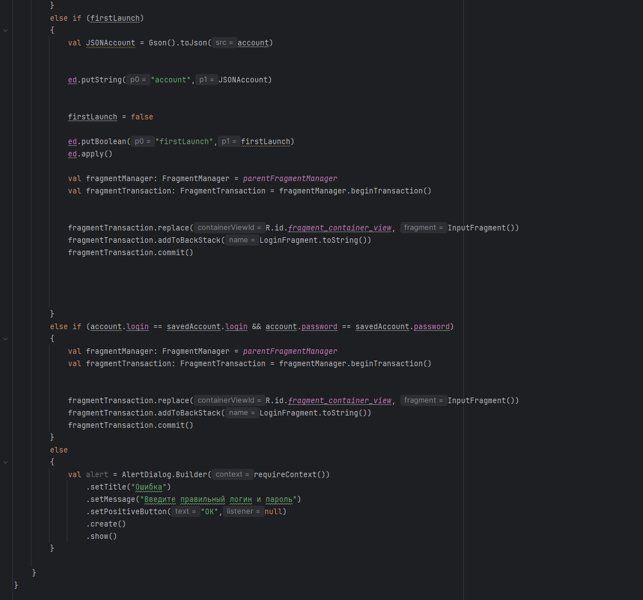
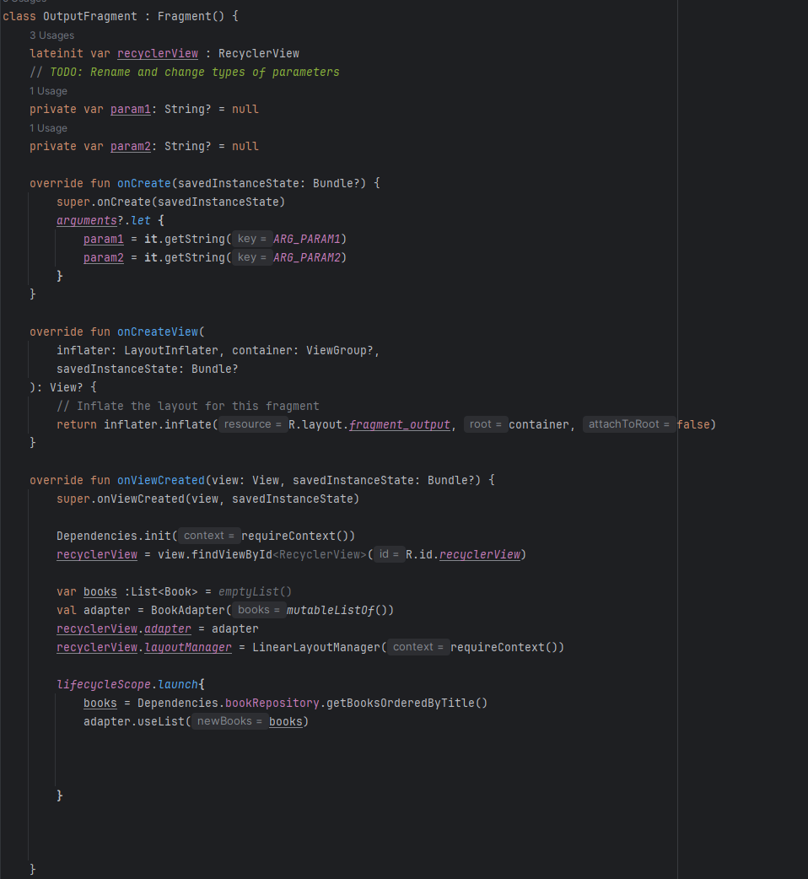
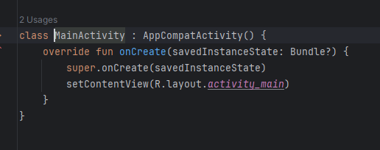

Описание разработанных функций

dependencies.init(context) - Инициализирует applicationContext для доступа к БД из любого места приложения.
BookRepository.updateOrInsertBook(book) - Вставляет или обновляет книгу по id
BookRepository.deleteBook(book) и deleteBookById(id) - удаляют книгу из БД
BookRepository.getBooks() - получает список книг из БД
handler(view) - проверяет логин/пароль, сохраняет аккаунт при первом запуске, выполняет вход или показывает ошибку.
getResult(view) - Отправляет GET-запрос к OpenLibrary API, парсит ответ, сохраняет до 10 книг в БД и переходит на OutputFragment.
NextFragment(view) - переход на OutputFragment
onViewCreated - инициализирует RecyclerView, загружает список книг, настраивает обработчики кнопок Upsert и Delete.
useList(newBooks) - заменяет содержимое списка адаптера RecycleView.

1.4 Алгоритм решения

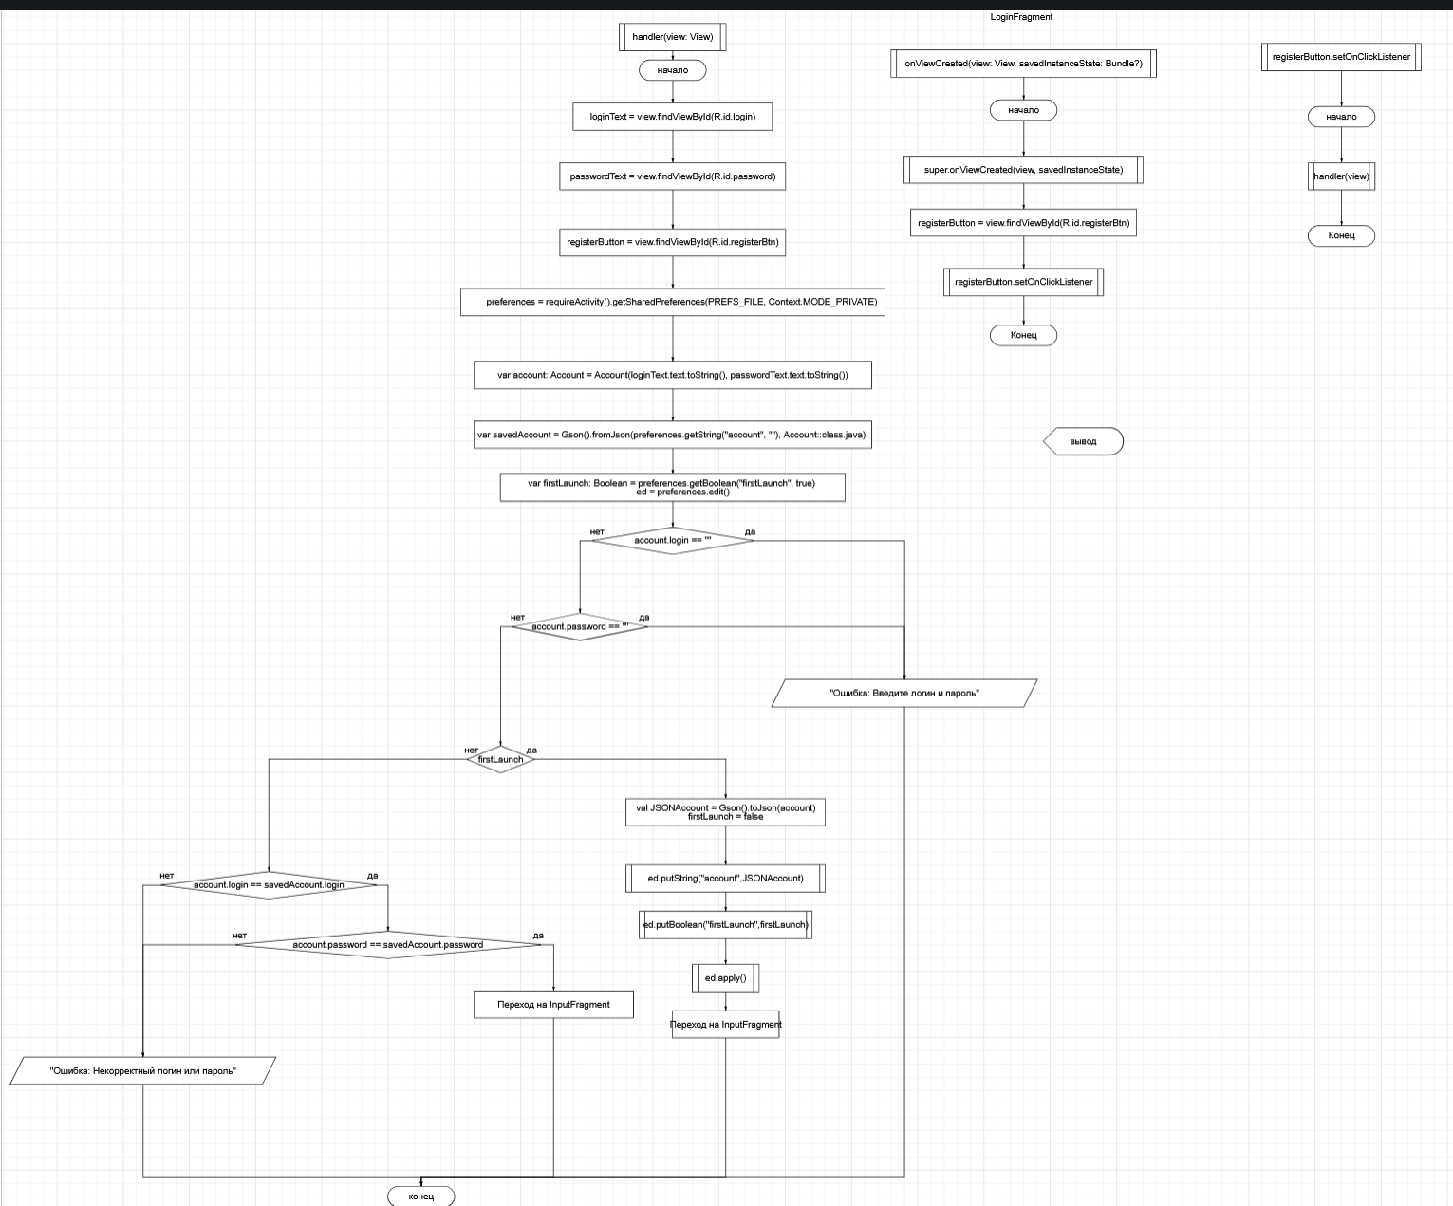
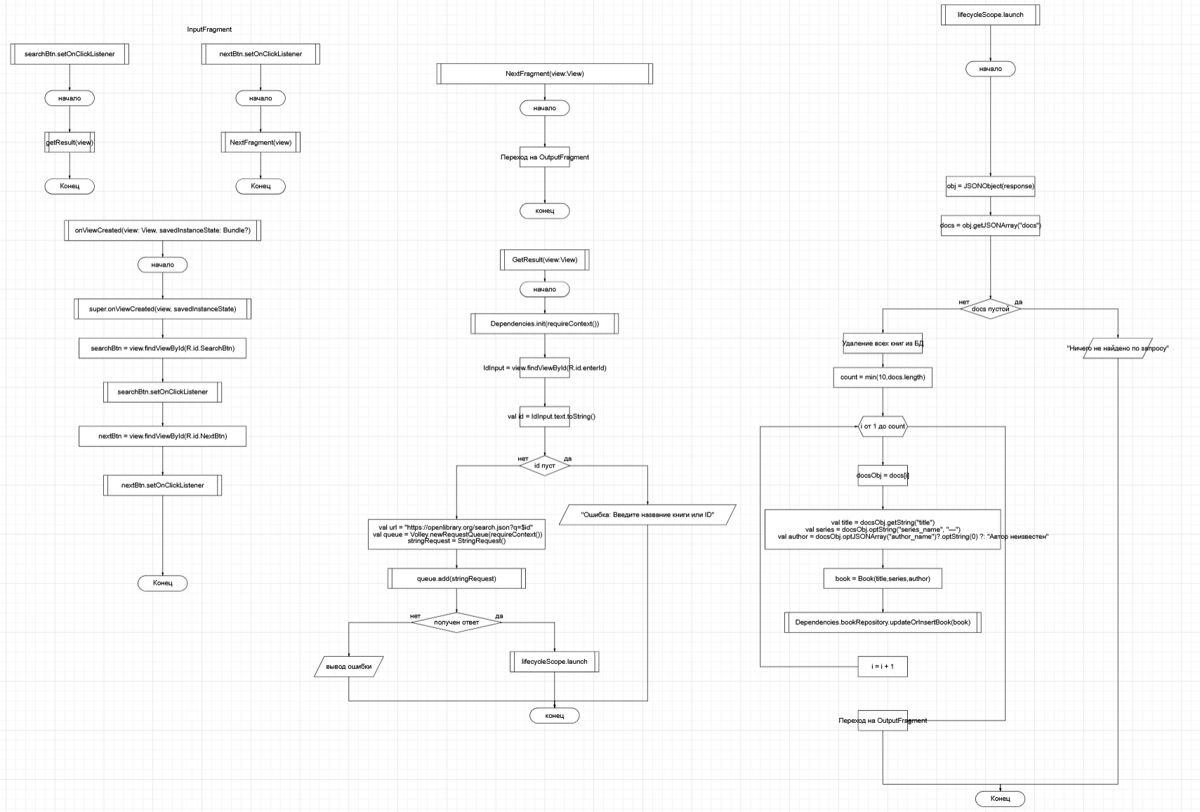
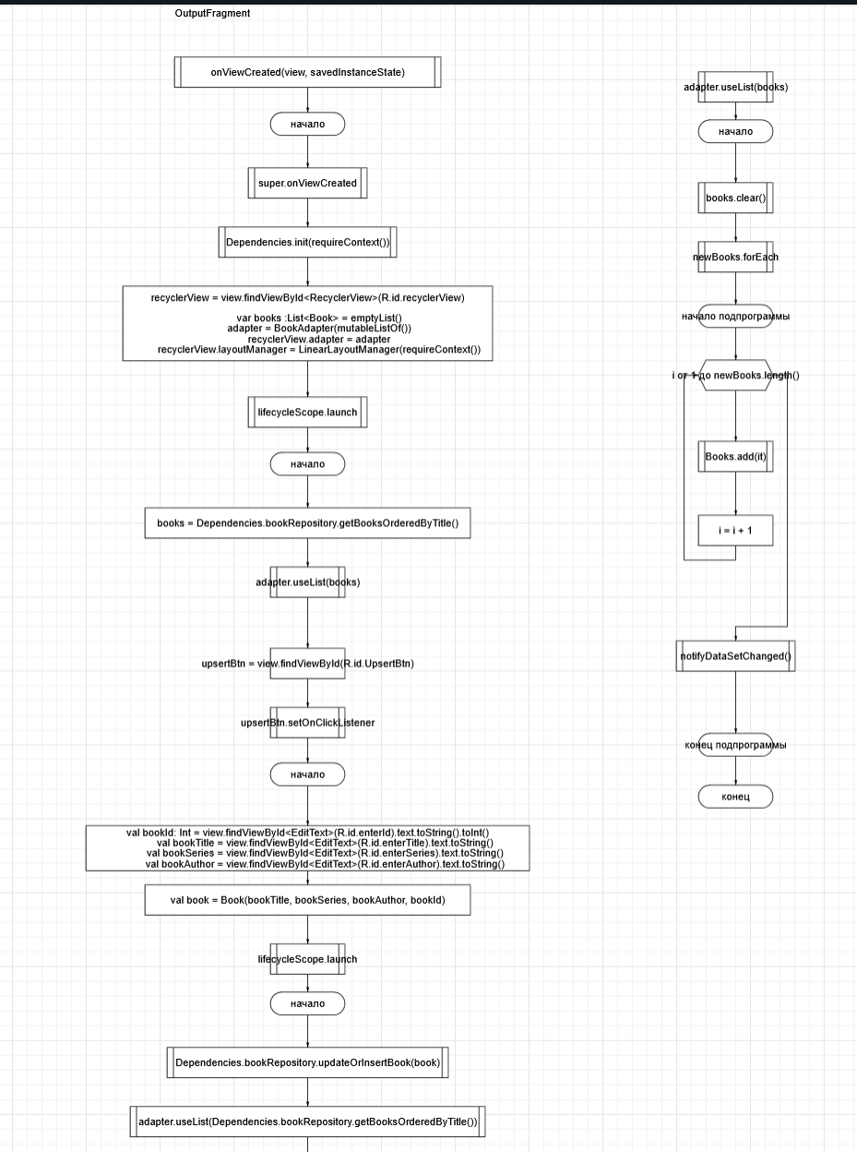
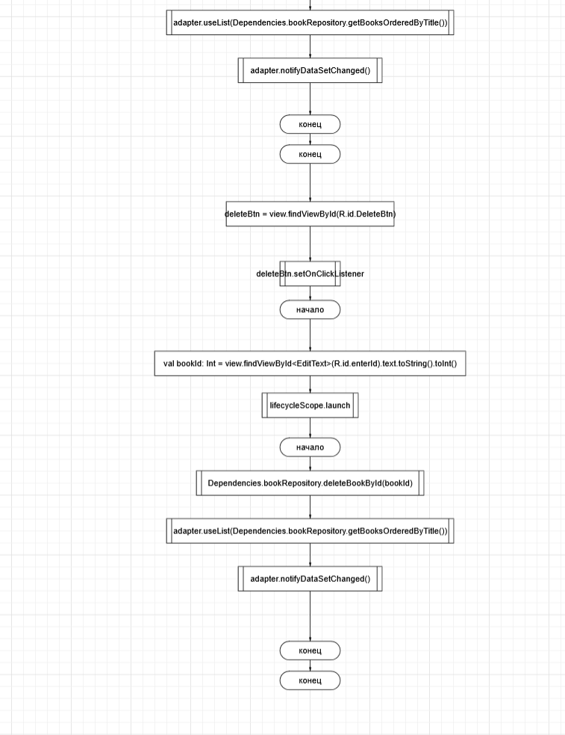

1.5 Используемые библиотеки
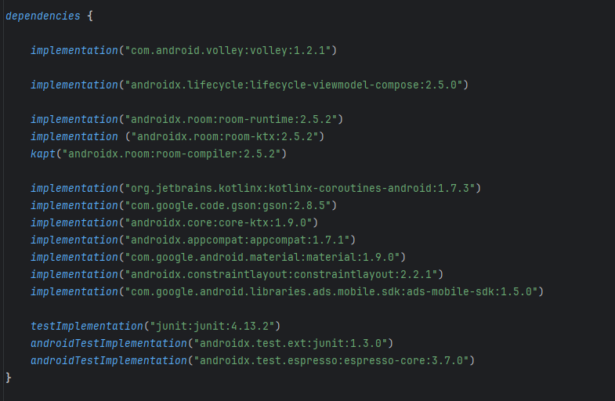

1.6 Тестовые случаи
Пустые поля на экране входа
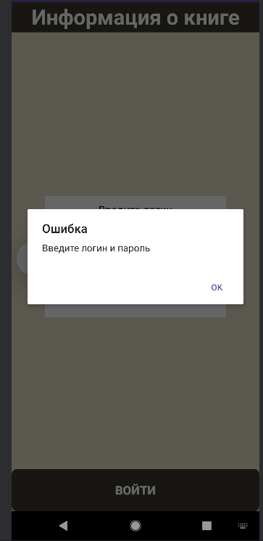
Неправильные логин или пароль
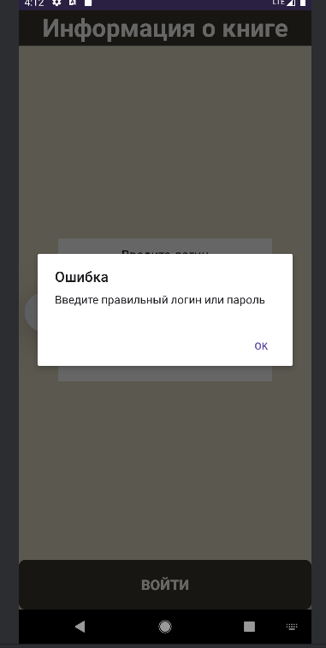
Пустое поле ввода книги
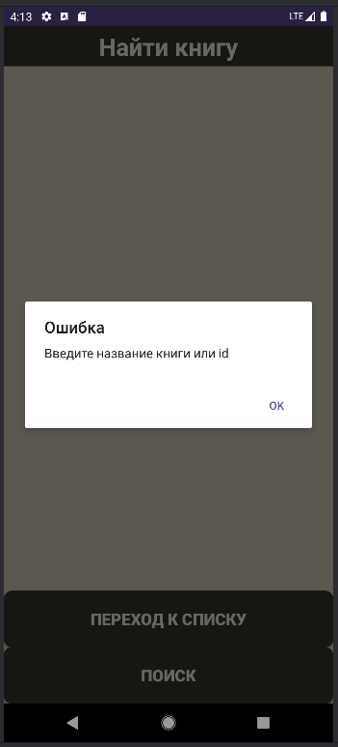
Пустое поле id при удалении книги из списка
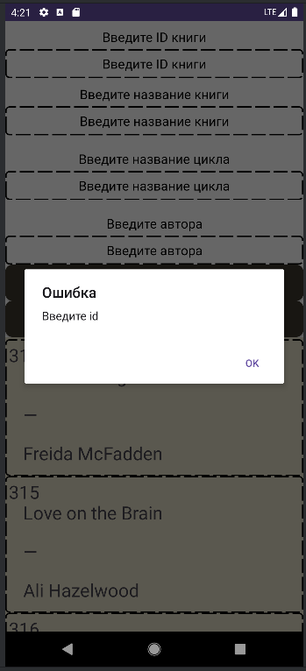
Незаполненные поля при добавлении книги
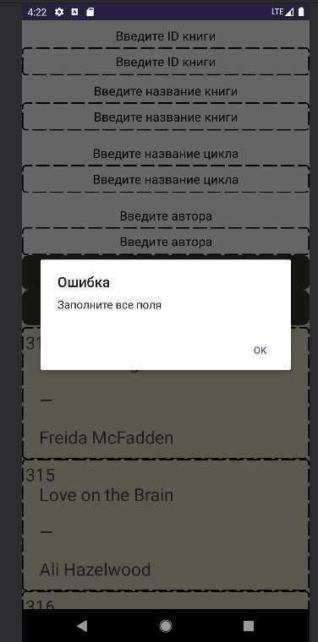

1.7 Используемые инструменты
Kotlin, Android Studio, Android SDK

1.8 Описание пользовательского интерфейса
FragmentContainerView - служит контейнером для фрагментов
TextView - отображает заголовок экрана, подпись к полю и данные в списке
EditText - служит полем ввода данных для имени пользователя, пароля, идентификатора книги, поиска книги, названия книги, цикла книги и автора книги.
Button - запускает функции по нажатию на себя
RecyclerView - служит прокручиваемым списком книг

1.9 Приложение
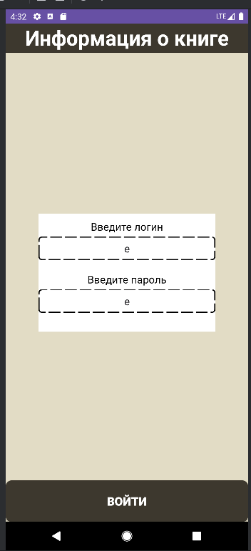
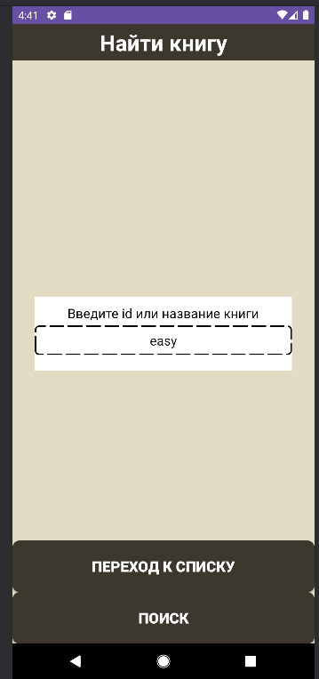
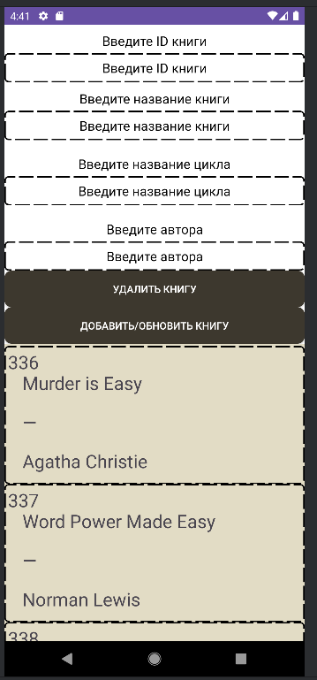

2.0 Вывод
В течении этой работы я повторил тему API и вспомнил темы Room и SharedPreferences, а также попрактиковался в применении JSON во время получения ответа на запрос.

